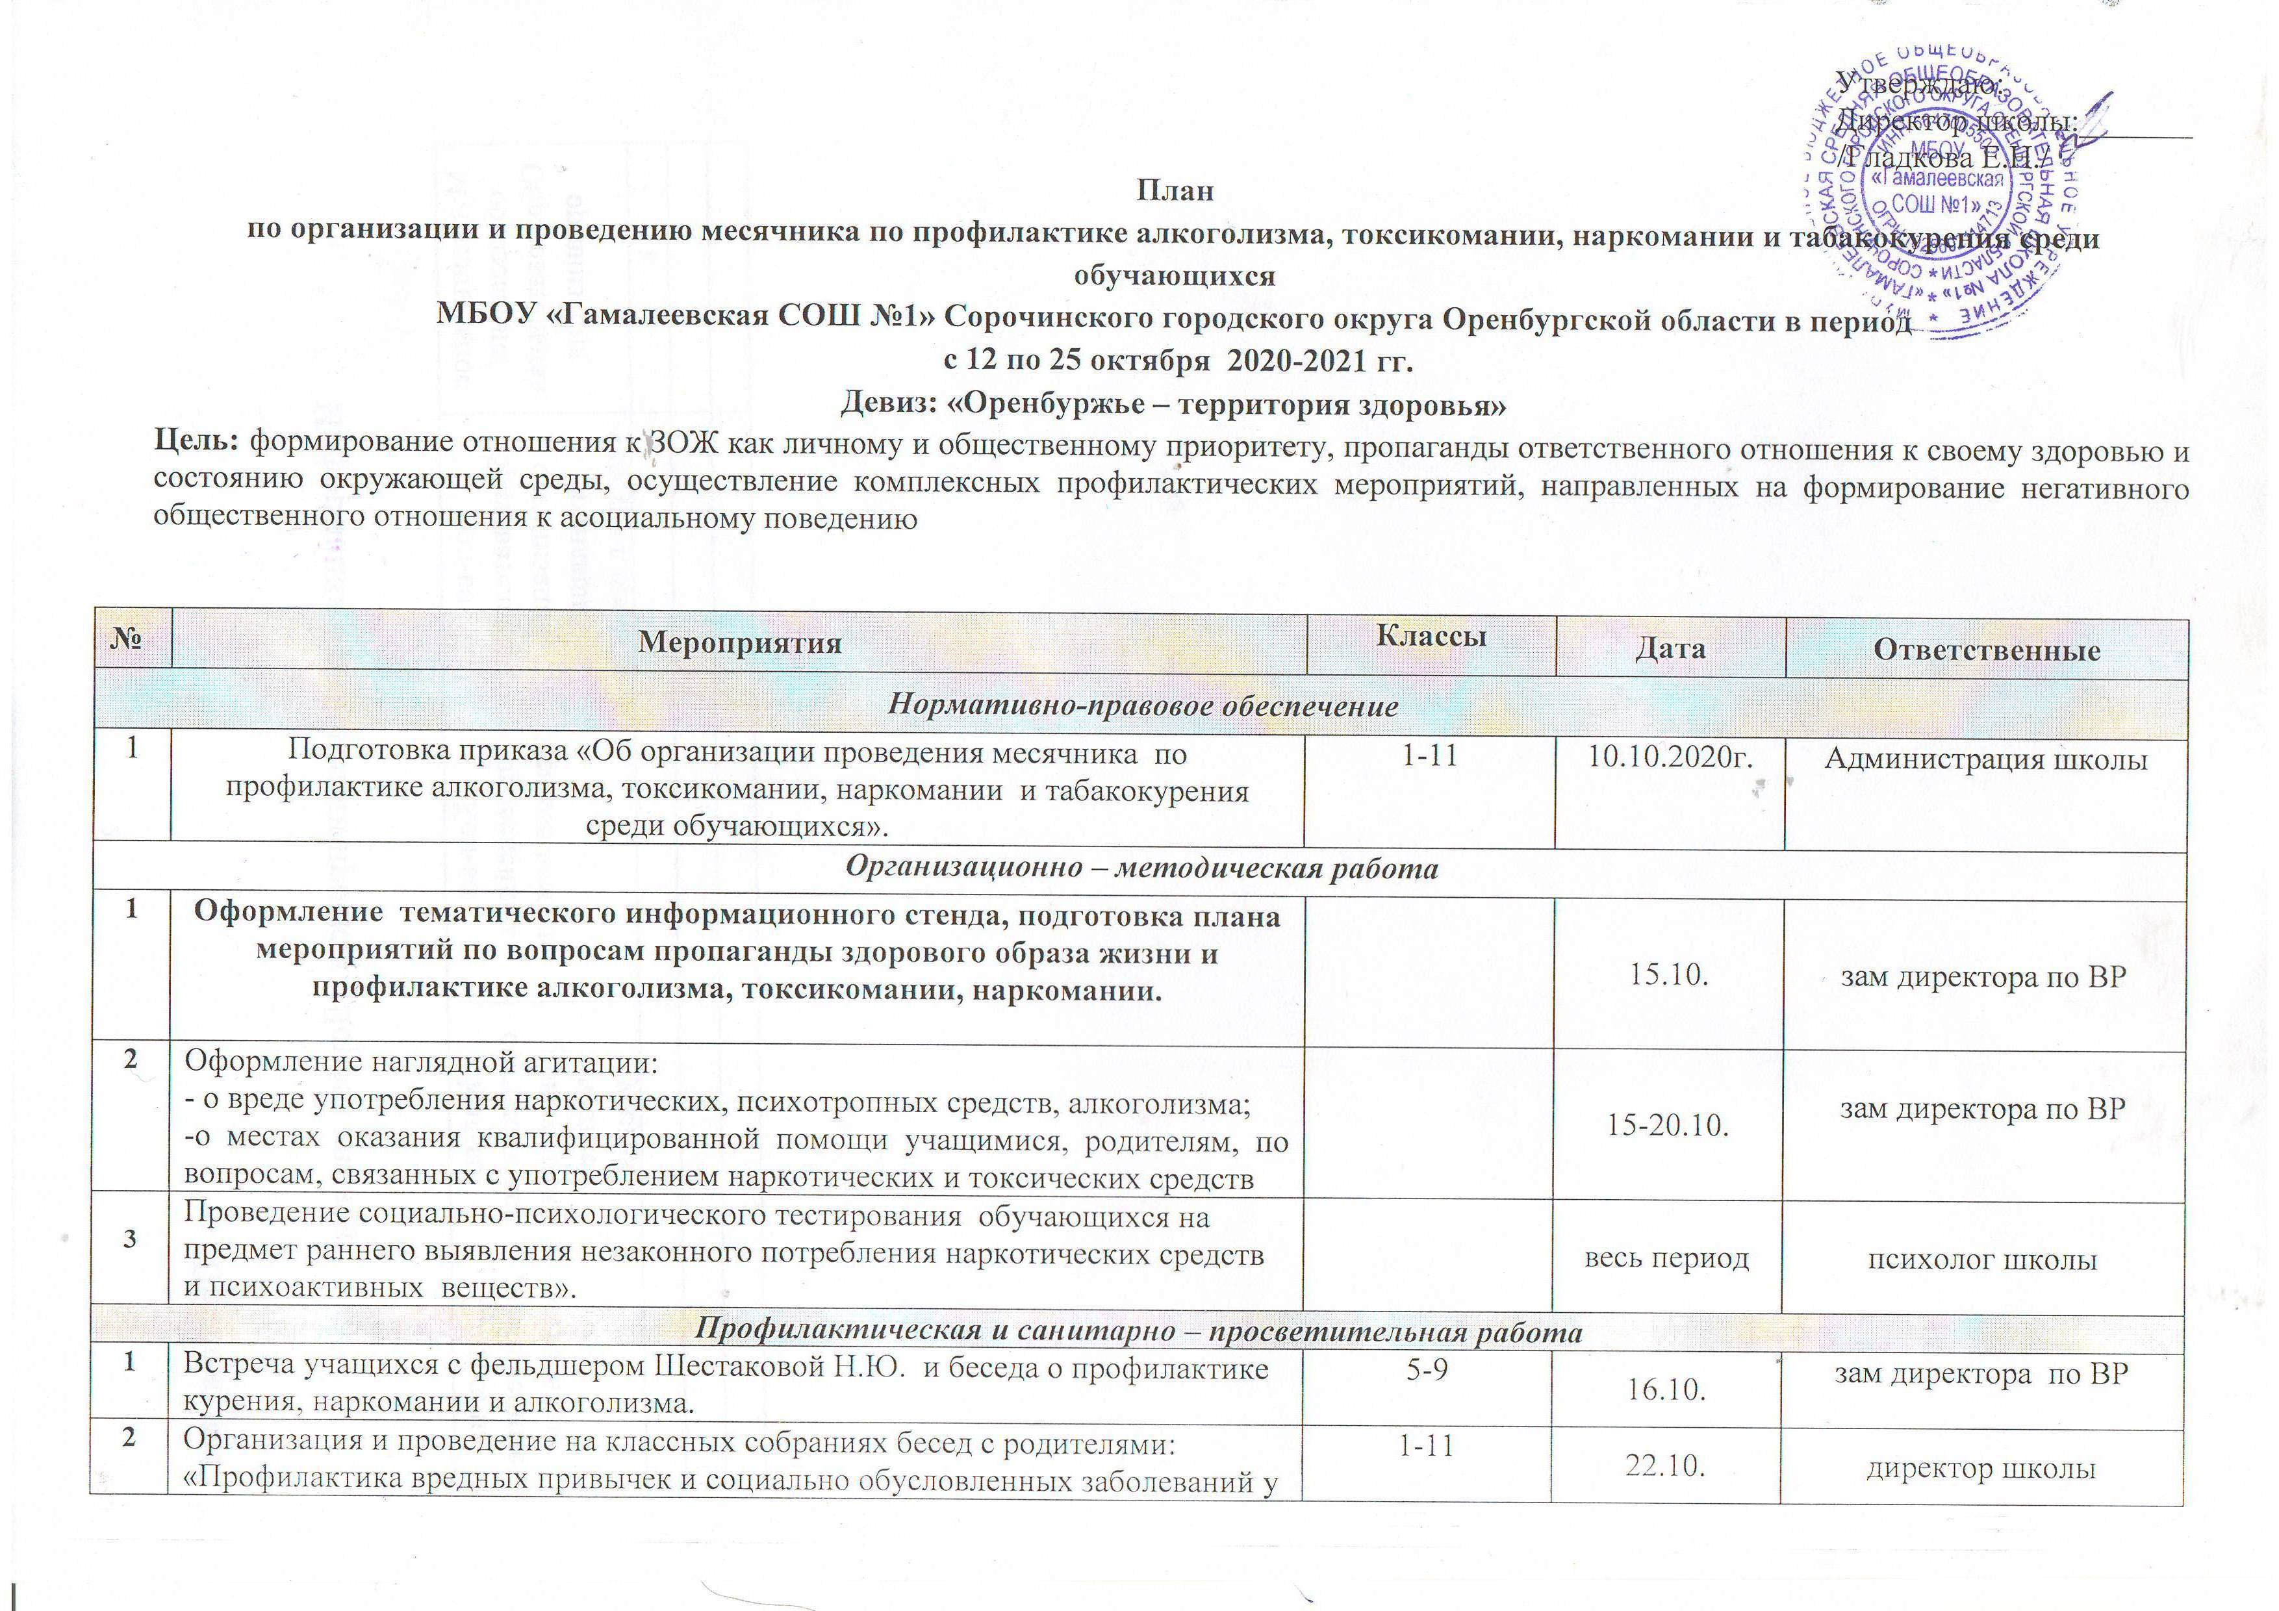

3 | Лекция-беседа "Горькие плоды сладкой жизни" с учащимися 10-11 кл. | 10-11 | 15.10. | Кл. руководитель
4 | Оформление выставки книг в школьной библиотеке и подборка материалов по проблеме алкоголизма, наркомании, курения, ВИЧ-инфекции. | 5-9 | весь период | Вялкова О.Г.
5 | Встреча с инспектором ПДН, участковым полиции с. Гамалеевка1 Поповым О.А. «Ответственность за поступки и преступления». | 5-9 | 19.10. | Зам. директора по ВР
6 | Проведение межведомственных рейдов в места скопления молодёжи, а также иным объектам, определенным Законом Оренбургской области от 16.12.2009 № 3279/760-IV-ОЗ «О мерах по предупреждению причинения вреда физическому, психическому, духовному и нравственному развитию детей на территории Оренбургской области». | 1-11 | Весь период | Зам. директора по ВР
7 | Организация индивидуальных консультаций, бесед, тренингов для обучающихся и родителей по вопросам здоровьесбережения, профилактики наркомании и других зависимостей в детско-подростковой среде с участием заинтересованных специалистов. | 8-11 | Весь период | Зам. директора по ВР  Психолог школы
Общественно – массовая работа
8 | Проведение классных часов по пропаганде ЗОЖ, профилактике алкоголизма, токсикомании, наркомании, табакокурения:  - «Как противостоять вредным привычкам?»  - «Привычки и здоровье». | 1-11  1-4  5-7 | 12.- 25.10. | Кл. рук 1-11 кл
9 | Конкурс рисунков, стенгазет «Мы за здоровый образ жизни». | 1-4  5-7 | Весь период | Кл. руководители
10 | Видеолекторий «Правда и мифы о наркотиках» с последующим обсуждением. | 1-11 | 21.10. | зам директора по ВР
11 | Профилактические беседы с учащимися на темы:  -«Здоровый образ жизни и его составляющие»  -«Умей сказать «нет!»  -«Stop-курение!». |  | Весь период | Учитель физкультуры
Информационное сопровождение
12 | Освещение на сайте школы информации хода и итогов проведения месячника по профилактике алкоголизма, токсикомании, наркомании и табакокурения среди подростков, с указанием телефонов Доверия.
.

